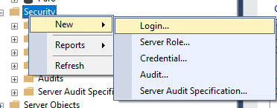

**Desde la carpeta de seguridad, hacemos click derecho y le damos a new Login.**

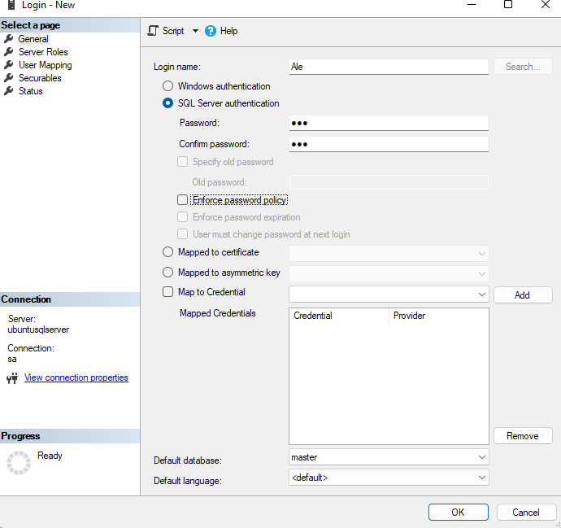

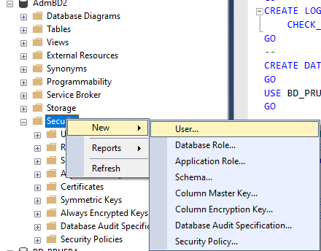

**Ahora añadimos ese usuario a la base de datos que queramos usar, en este caso AdmBD2.**

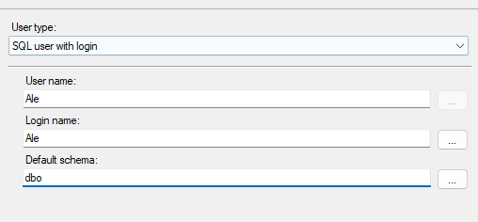

**Y por último le damos los permisos al usuario.**

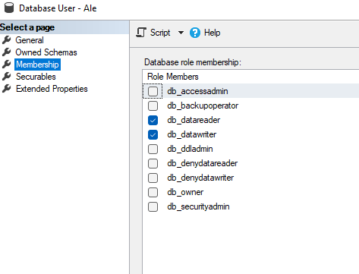

**Nos conectamos con el usuario que hemos creado.**

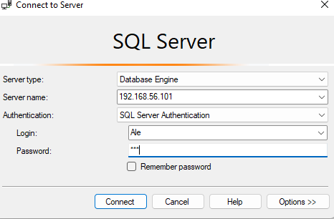

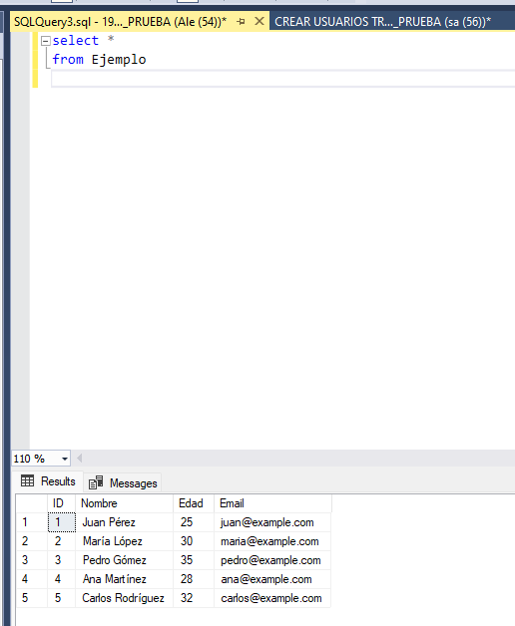

**Nos conectamos con el usuario y probamos a ver el contenido de la tabla.**

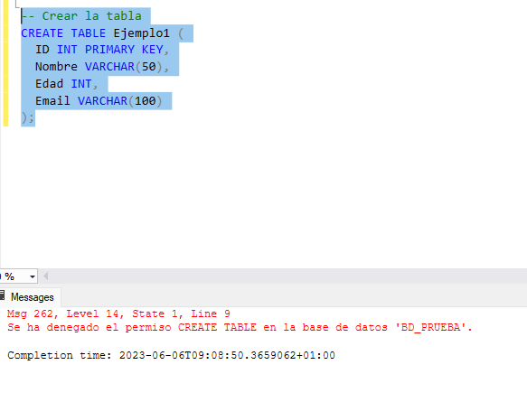

**Probamos a crear otra tabla por ejemplo y nos da error de permiso.**

**Ahora vamos a repetir el proceso pero en código.**

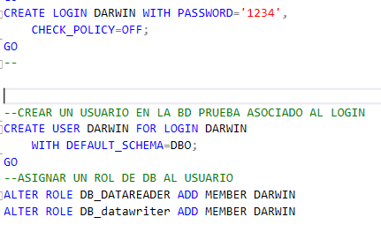

**Creamos el usuario con su contraseña, le asignamos la base de datos correspondiente y le damos los permisos. Ahora vamos a probarlo.**

